Содержание
Позиционирование элементов 2
Позиционирование элементов place() 3
Позиционирование элементов grid() 6
Картинка на фоне 7
Открытие второго окна 9
Задания по Tkinter ฅ^•ω•^ฅ 11

Позиционирование элементов
До этого при добавлении элементов они у нас располагались друг за другом в ряд командой pack()

Чтобы задать элементам определенное положение в окне в скобках используем параметр side
Например:
################## БИБЛИОТЕКИ ##################
import tkinter as tk
################## НАСТРОЙКИ ОКНА ##################
window = tk.Tk()
window.title("Пример pack()")
window.geometry("300x300")
################## ЭЛЕМЕНТЫ ОКНА ##################
label1 = tk.Label(window, text="Верхний текст", bg="lightblue")
label1.pack(side="top")
label2 = tk.Label(window, text="Нижний текст", bg="lightgreen")
label2.pack(side="bottom")
button = tk.Button(window, text="Кнопка слева")
button.pack(side="left")
entry = tk.Entry(window)
entry.pack(side="right")
################## ЗАПУСК ОКНА ##################
window.mainloop()

side="top" – разместить сверху
side="bottom" – разместить снизу
side="left" – разместить слева
side="right" – разместить справа
Если ничего не писать в скобках – будет top по умолчанию

Как это выглядит:
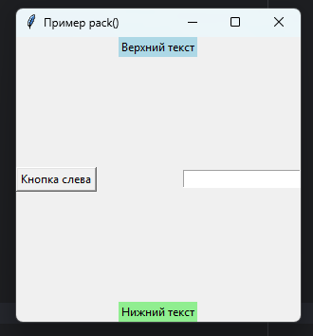

Позиционирование элементов place()
Каждый элемент имеет свои координаты в пределах окна: координата X и координата Y
Отсчет начинается с левого верхнего угла, где x=0 и y=0
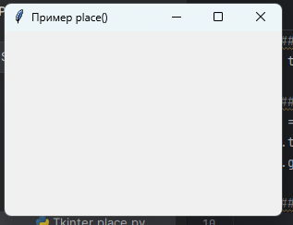

Чем больше Х – тем правее элемент
Чем больше Y – тем ниже элемент
Чтобы разместить элемент на конкретные координаты используем команду place()
В скобках пишем координаты
################## БИБЛИОТЕКИ ##################
import tkinter as tk
################## НАСТРОЙКИ ОКНА ##################
window = tk.Tk()
window.title("Пример place()")
window.geometry("300x200")
################## ЭЛЕМЕНТЫ ОКНА ##################
label = tk.Label(window, text="Нулевая точка", bg="yellow")
label.place(x=0, y=0)
button = tk.Button(window, text="Кнопка на x=100, y=100")
button.place(x=100, y=100)
label = tk.Label(window, text="Текст на x=150, y=30", bg="yellow")
label.place(x=150, y=30)
################## ЗАПУСК ОКНА ##################
window.mainloop()

Теперь окно выглядит вот так
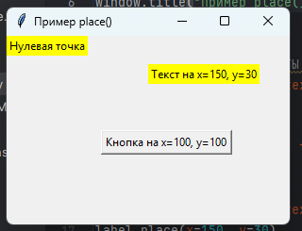

Также есть параметры relwidth и relheight со значениями от 0.0 до 1.0
- relwidth – растягивает элемент по ширине окна
- relheight – растягивает элемент по высоте окна

Пример:
################## БИБЛИОТЕКИ ##################
import tkinter as tk
################## НАСТРОЙКИ ОКНА ##################
window = tk.Tk()
window.title("Пример place()")
window.geometry("400x400")
################## ЭЛЕМЕНТЫ ОКНА ##################
label = tk.Label(window, text="Нулевая точка", bg="yellow")
label.place(x=0, y=0, relwidth=1)
button = tk.Button(window, text="Кнопка на x=100, y=100")
button.place(x=100, y=100, relwidth=0.5)
label = tk.Label(window, text="Текст на x=150, y=30", bg="yellow")
label.place(x=150, y=30, relheight=1)
################## ЗАПУСК ОКНА ##################
window.mainloop()

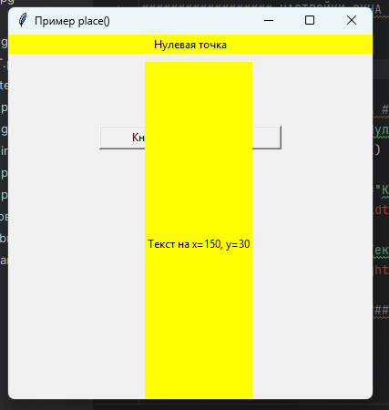

Позиционирование элементов grid()
Функция grid() размещает виджеты в виде строк и столбцов, как таблица
В скобках указывается номер строки row и номер столбца column

Также можно указать (а можно не указывать) сколько строк занимает элемент – rowspan, и сколько столбцов – columnspan
Пример:
################## БИБЛИОТЕКИ ##################
import tkinter as tk
################## НАСТРОЙКИ ОКНА ##################
window = tk.Tk()
window.title("Пример place()")
window.geometry("300x200")
################## ЭЛЕМЕНТЫ ОКНА ##################
label = tk.Label(window, text="Имя")
label.grid(row=0, column=0)
entry = tk.Entry(window)
entry.grid(row=0, column=1)
label2 = tk.Label(window, text="Пароль")
label2.grid(row=1, column=0)
entry2 = tk.Entry(window)
entry2.grid(row=1, column=1)
button = tk.Button(window, text="Войти")
button.grid(row=2, column=0, columnspan=2)
################## ЗАПУСК ОКНА ##################
window.mainloop()

Как это выглядит
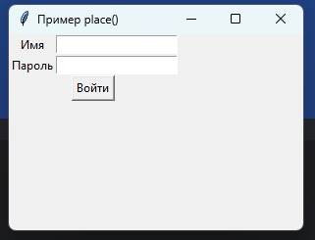

Картинка на фоне
Чтобы добавить картинку на фон сначала закидываем ее в папку проекта
Картинка должна быть в формате .png !
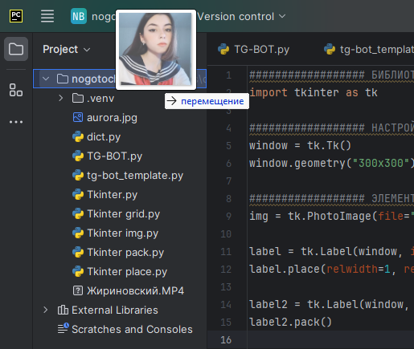

Затем создаем переменную для загруженной картинки и в параметре file указываем название картинки
img = tk.PhotoImage(file="dora.png")

Теперь создаем объект label c параметром image
Объект с картинкой должен создаваться раньше всех остальных элементов, иначе будет их перекрывать!
C помощью relwidth и relheight растягиваем ее по всему окну
label = tk.Label(window, image=img)
label.place(relwidth=1, relheight=1)

Полный код примера:
Здесь dora.png поменять на название своей картинки!
################## БИБЛИОТЕКИ ##################
import tkinter as tk
################## НАСТРОЙКИ ОКНА ##################
window = tk.Tk()
window.geometry("300x300")
################## ЭЛЕМЕНТЫ ОКНА ##################
img = tk.PhotoImage(file="dora.png")
label = tk.Label(window, image=img)
label.place(relwidth=1, relheight=1)
label2 = tk.Label(window, text="Дора", font=("Arial", 25), bg="lightblue")
label2.pack()
################## ЗАПУСК ОКНА ##################
window.mainloop()

Получается такое окно
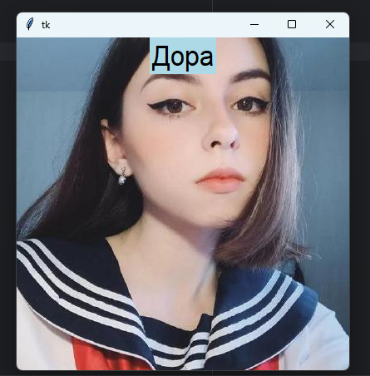

Открытие второго окна
Для создания второго окна используем tk.Toplevel()
На примере второе окно открывает по нажатию на кнопку «Войти»
def login():
window2 = tk.Toplevel()
window2.geometry("300x200")
window2.title("Логин")
label = tk.Label(window2, text="Вы авторизованы!")
label.pack()
button = tk.Button(window, text="Войти", command=login)
button.grid(row=2, column=0, columnspan=2)

Пример с полным кодом:
################## БИБЛИОТЕКИ ##################
import tkinter as tk
################## НАСТРОЙКИ ОКНА ##################
window = tk.Tk()
window.title("Пример place()")
window.geometry("200x200")
################## ЭЛЕМЕНТЫ ОКНА ##################
label = tk.Label(window, text="Имя")
label.grid(row=0, column=0)
entry = tk.Entry(window)
entry.grid(row=0, column=1)
label2 = tk.Label(window, text="Пароль")
label2.grid(row=1, column=0)
entry2 = tk.Entry(window)
entry2.grid(row=1, column=1)
def login():
window2 = tk.Toplevel()
window2.geometry("300x200")
window2.title("Логин")
label = tk.Label(window2, text="Вы авторизованы!")
label.pack()
button = tk.Button(window, text="Войти", command=login)
button.grid(row=2, column=0, columnspan=2)
################## ЗАПУСК ОКНА ##################
window.mainloop()
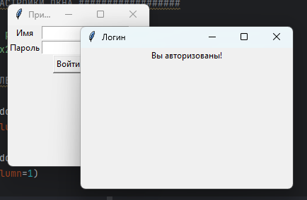

Задания по Tkinter ฅ^•ω•^ฅ
- Создай окно 400x300 с названием «Pack». Добавь три надписи с разными цветами: одну сверху (top), одну снизу (bottom) и одну слева (left)

- Создай окно 400x400 с названием «Place».

- Размести надпись в точке (50,50)
- Размести кнопку в точке (150,150) и растяни её по ширине с relwidth=0.5
- Размести вторую надпись в точке (200,30) и растяни её по высоте окна (relheight=1)

- Создай окно 300x200 с названием «Grid»
- Размести надпись «Имя» в ячейке (0,0) и поле ввода рядом (0,1)
- Размести надпись «Пароль» в ячейке (1,0) и поле ввода рядом (1,1)
- Добавь кнопку «Войти»

- Добавь фоновую картинку (PNG) на всё окно с помощью Label и place(relwidth=1, relheight=1)
Добавь надпись поверх картинки

- На окне с формой логина (имя и пароль) добавь кнопку «Войти». При нажатии проверяется введенный логин и пароль (который придумываешь сам)
- если все верно, создаётся новое окно (Toplevel) с сообщением «Вы авторизованы!»
- если неверно – ничего не происходит

